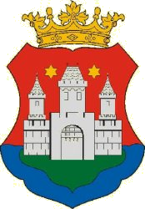
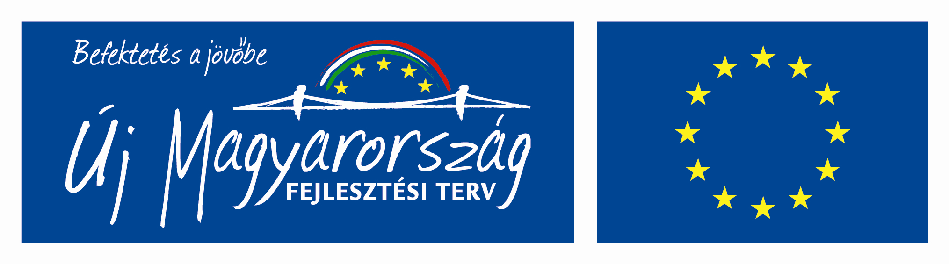

Sajtóanyag

„Könyvtárak a XXI. században – képzések az élethosszig tartó tanulás érdekében” TÁMOP- 3.2.4-08 / 1-2009-0005
c. projekt „Nyitó rendezvényére”

A komáromi önkormányzat – további öt településsel konzorciumban – mintegy 41 és fél millió forint összegű európai uniós forrást nyert a „Könyvtárak a XXI. században – képzések az élethosszig tartó tanulás érdekében” című pályázatával a Társadalmi Megújulás Operatív Programban. Az európai uniós támogatást a nyertes konzorciumi partnerek: Almásfüzitő, Ács, Kisbér, Komárom, Nagyigmánd és Oroszlány települések könyvtárainak fejlesztésére - az egységes országos lelőhely-nyilvántartáshoz igazodó, könyvtári elektronikus katalógusok, adatbázisok kialakítására, interaktív könyvtári honlapok és portálok létrehozására, könyvtári munkatársak képzéseire és könyvtár-szolgáltatásokat népszerűsítő programok megvalósítására - fordíthatják.

Előzmények:
2009. februárjában nyújtotta be pályázatát a komáromi önkormányzat az Új Magyarország Fejlesztési Terv Társadalmi Megújulás Operatív Program keretén belül a TÁMOP-3.2.4-08/1 „Tudásdepó Expressz” – A könyvtári hálózat nem formális és informális képzési szerepének erősítése az élethosszig tartó tanulás érdekében – Könyvtárhasználók igényeinek hatékonyabb kielégítését szolgáló fejlesztés című pályázatra, melyen 41. 530. 505 forint összegű pályázati forrást nyert európai uniós forrásból „Könyvtárak a XXI. században – képzések az élethosszig tartó tanulás érdekében” (TÁMOP-3.2.4-08/1-2009-0005) elnevezésű pályázatával. A projekt 2010. április elsején indult útjára és 2011. december 31-én zárul.

A projekt tartalma:
A közel másfél évig tartó projektidőszakban számos új társadalmi csoportok bevonását célzó helyi programot bonyolítanak le a települések könyvtárai, interaktív honlapot hoznak létre, és nagy hangsúlyt fektetnek a könyvtári munkatársak képzéseire, valamint a könyvtári szolgáltatások népszerűsítésére az olvasáskultúra fejlesztése érdekében.

A projekt ünnepélyes nyitó rendezvényét 2010. május 31-én, (hétfőn) 10 órai kezdettel, a Nagyigmánd Községháza Dísztermében tartják a konzorciumi partnerek.

A projekt az Európai Unió támogatásával, az Európai Szociális Alap társfinanszírozásával valósul meg.

Projektadatok:

A Projekt címe:
„Könyvtárak a XXI. században – képzések az élethosszig tartó tanulás érdekében”
TÁMOP- 3.2.4/08/01/-2009-0005

2010. április 1. – 2011. december 31.

Főkedvezményezett: Komárom Város Önkormányzata (2900 Komárom, Szabadság tér 1.)
Kedvezményezettek:
Ács Város Önkormányzata (2941 Ács, gyár u. 23.)
Almásfüzitő Község Önkormányzata (2931 Almásfüzitő, Petőfi tér 7.)
Kisbér Város Önkormányzata (2870 Kisbér, Széchenyi út 2.)
Művelődési Központ és Könyvtár (2840 Oroszlány, Fő tér 1.)
Nagyigmánd Község Önkormányzata (2942 Nagyigmánd, Kossuth L. u. 2.)

Projekt támogatás összköltsége: 41. 530. 505 Ft

